1.liga LRU Feeder 2011 2.kolo propozice
(Napsal: Ouředníček Jiří, 7.6.2011 Kategorie: Závody Přečteno: 369)
PROPOZICE NA ZÁVOD
Pořadatelé I.ligy v LRU Feeder s pověřením Rady ČRS,
samostatná sekce Feeder pod SO LRU plavaná při Radě ČRS,
sekce LRU feeder ÚSMP ČRS, sekce LRU feeder při SÚS ČRS a MO ČRS Týn nad Vltavou
si Vás dovolují pozvat na 2.kolo I.ligy v LRU Feeder.
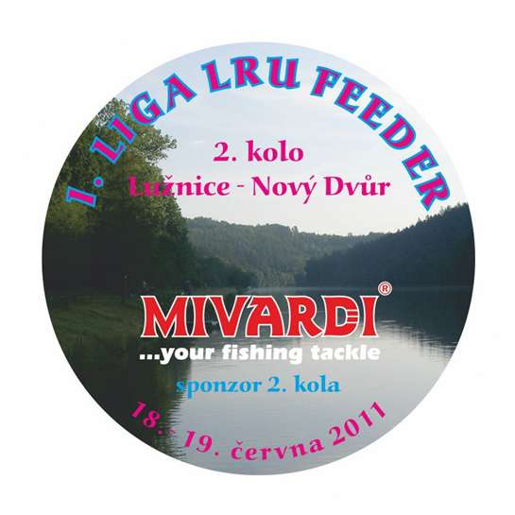
Termín závodu: 18.- 19. června 2011
Místo konání závodu: revír - Vltava 20, revír 421 090, MO ČRS Týn nad Vltavou, řeka Lužnice, Nový Dvůr
Organizační výbor:
Garant závodu: Miroslav Stejskal
Ředitel závodu: Jiří Ouředníček
Hlavní rozhodčí: Radana Srbová
JURY: bude stanovena z řad závodníků
Dozor: RS MO ČRS Týn nad Vltavou, čestní hosté: členové MO ČRS Týn nad Vltavou
Časový harmonogram závodu:
Pátek 17. 6. 2011
od 12:00 - do18:00 je povolen oficiální trénink v celé délce závodní tratě.
V průběhu tréninku není povoleno uchovávat ryby ve vezírcích!
Platí povinnost zapsat docházku do přehledu o úlovcích!
Sobota 18. 6. 2011
08:30 - 10:00 sraz, prezentace
10:00 - 10:30 oficiální zahájení závodů
10:30 - 11:30 losování
11:30 - 12:00 přesun k sektorům
12:00 - 13:25 1. signál - příprava
13:25 - 13:30 2. signál - krmení
13:30 3. signál - začátek 1.kola závodu
17:25 4. signál - 5 min. do konce kola
17:30 5. signál - konec 1. kola, vážení
Neděle 19. 6. 2011
07:00 - 08:00 sraz na závodním úseku
08:00 - 09:00 losování
09:00 - 09:30 přesun k sektorům
09:30 - 10:55 1.signál - příprava
10:55 - 11:00 2. signál - krmení
11:00 3. signál - začátek 2.kola závodu
14:55 4. signál - 5 min. do konce kola
15:00 5. signál - konec 2. kola
15:00 - 15:30 vážení
16:00 - 17:00 vyhlášení výsledků, předání cen
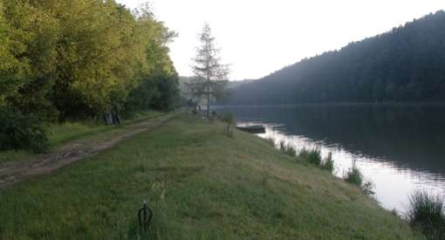
Pravidla závodu:
Závod probíhá podle platného Závodního a Soutěžního řádu sekce LRU feeder,
v platném znění pro rok 2011, s níže uvedeným upřesněním:
Nástrahy, návnady a způsob vnadění.
1. Celkové množství návnad je omezeno na 17 litrů na jedno kolo.Krmit lze rukou, prakem, katapultem, nebo krmítkem o obsahu max 1dcl a zátěži min 10g neděleně.
2. Celkové množství živých nástrah je omezeno na 2,5 litru všech povolených
nástrah dohromady na jedno kolo, z toho 0,5l patentka a z toho max. nejmenší
odměrka z měrných misek patentka velká. (chytání + vnadění) na jedno kolo závodu.
K účasti na závodě jsou nutné následující platné doklady:
Platný státní rybářský lístek, platná povolenka k rybolovu na revír 421 090, Vltava 20
platný registrační průkaz sportovce s vylepenou známkou pro rok 2011. Dvoudenní
povolenku na revír 421 090 je možno zakoupit v Týně nad Vltavou, rybářské potřeby
pí Koberová, Orlická ul. 481, tel.: 605 259 756. V pátek je otevřeno do 17.00 hodin.
Cena povolenky je 300,- Kč.
Hodnocení a bodování:
Vítězem závodu se stává závodník s nejvyšší hmotností nalovených ryb. Dojde-li
ke shodě hmotností, vítěze závodu určí los. Hodnocení se provede za přítomnosti
garantů a hlavního rozhodčího. Závod je platný tehdy, jestliže trvá nejméně jednu
hodinu. Umístění v soutěži není právně vymahatelné a závodník se zavazuje
respektovat výroky rozhodčích, případně JURY.
Pořadatel organizuje závod tak, aby byla v maximální míře zaručena bezpečnost
všech závodníků včetně doprovodu a diváků. Přesto všechno je účast na této akci
výhradně na vlastní nebezpečí. Za nezletilého do 15-ti let ručí rodiče, nebo zákonný
zástupce. Pořadatel nenese žádnou odpovědnost za škody na majetku ani zdraví a
účastníci závodu berou toto svým přihlášením se do závodu na vědomí. Závodníci
i doprovod jsou povinni dbát všech pokynů pořadatele, zejména pokud jde
o parkování vozidel a udržování pořádku v místě závodu. Případné škody na
pozemcích a majetku jdou na vrub viníka, nikoliv pořadatele.
Po skončení závodu je závodník povinen své místo řádně uklidit a to včetně
odpadků, lahví a různého dalšího odpadu - proběhne kontrola závodní tratě.
Závodní trať bude rozdělena na šest sektorů A, B, C, D, E, F. Losem se určí, kdo
kde chytá. Každý sektor je pak rozdělen na 10 úseků po cca 10 metrech.
Voda mimopstruhová, cejnové pásmo, mírně tažná s hloubkou 0,8 - 3,0 m, výskyt ryb:
kapr, cejn, jelec tloušť, plotice, perlín, karas, okoun, sumec, skalák, podoustev, ouklej.
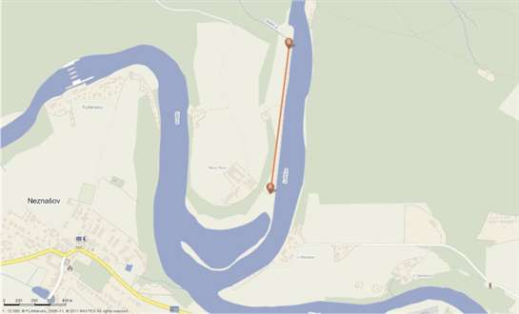
Občerstvení je na závodním úseku zajištěno!!!
Pořadatel ubytování nezajišťuje.
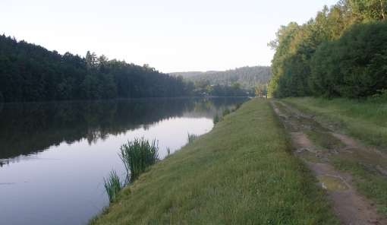
GPS souřadnice : 49°14´6.485´´N 14°23´37.323´´E

